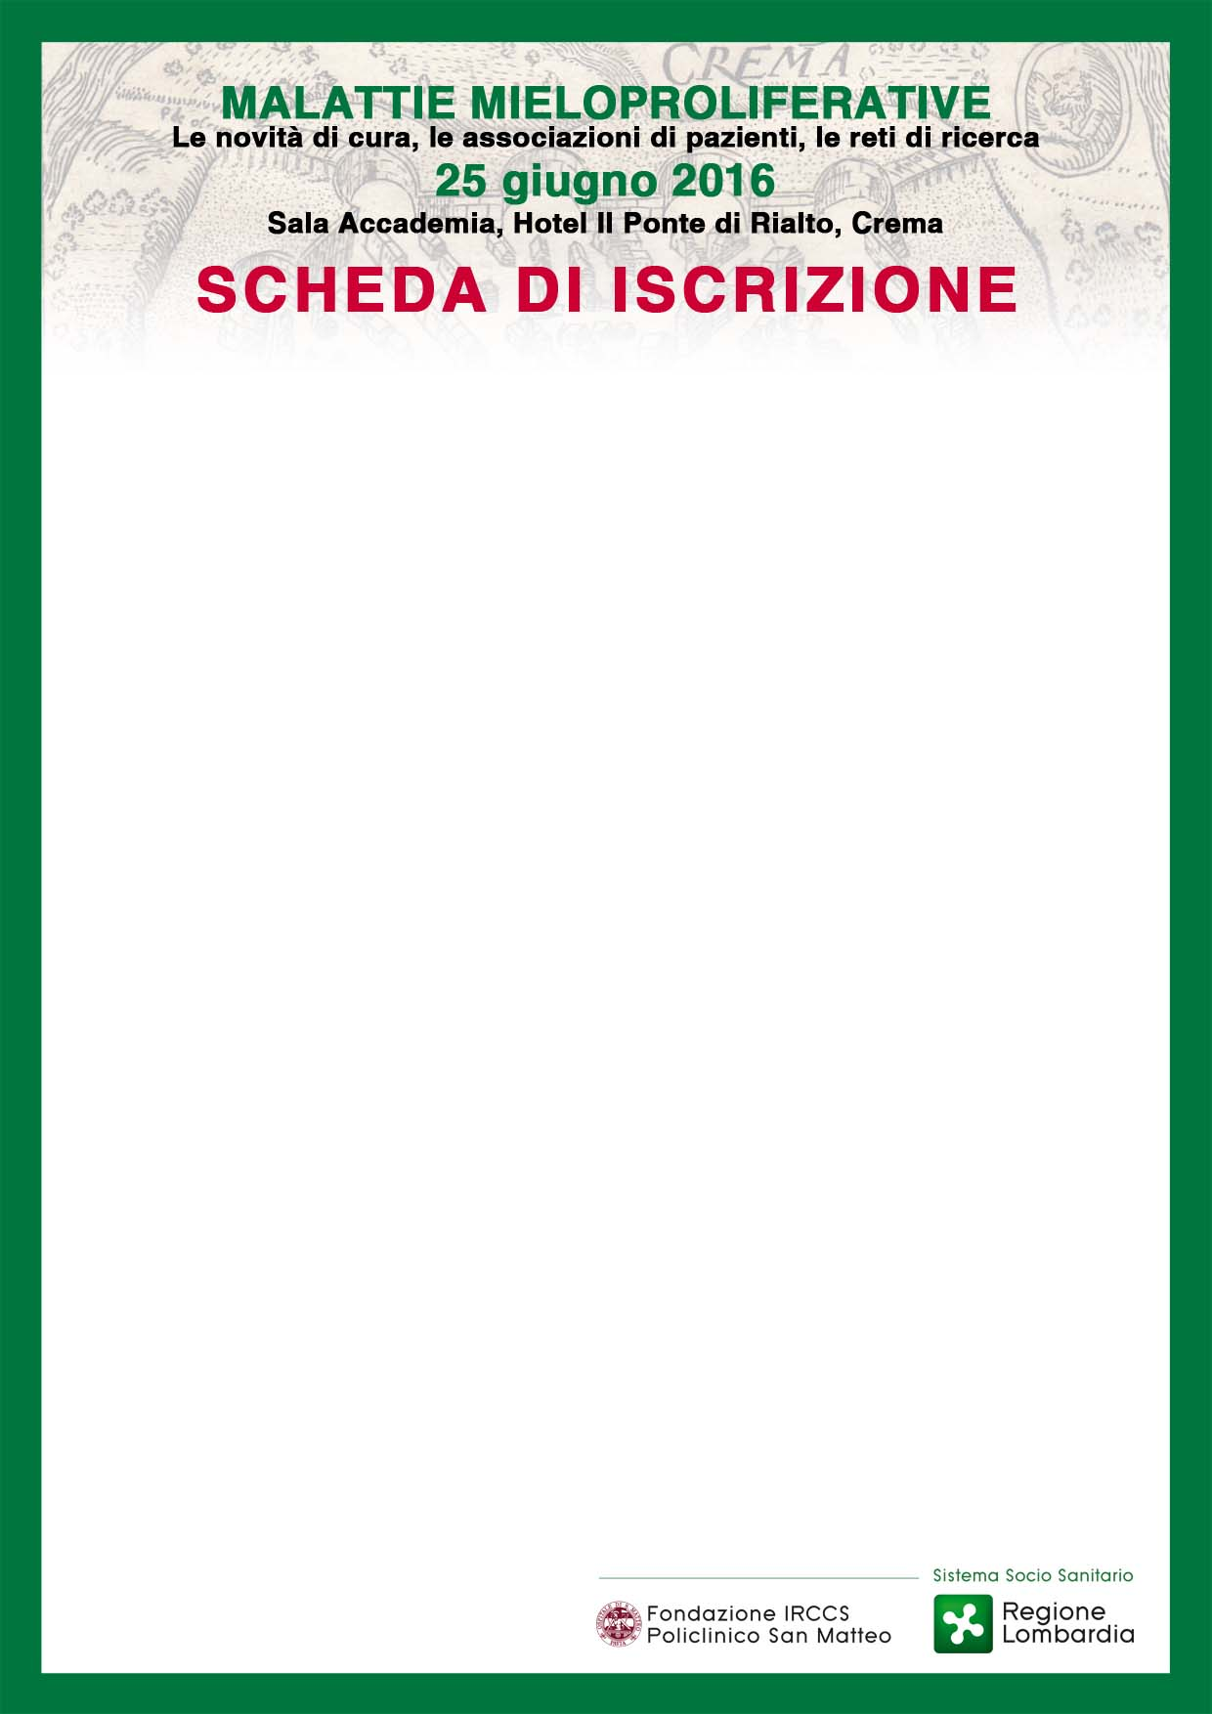

Cognome__________________________Nome__________________________
Richiesta crediti ECM SI NO
Professione Medico (disciplina______________________________)
Specializzando Studente
Altro_____________________________________________
Azienda Ospedaliera________________________________________________
_________________________________________________________________
Città_____________________________________________________Prov_____

DATI PERSONALI
Data di nascita ____________Luogo di nascita_____________________Prov___
CF /___/___/___/___/___/___/___/___/___/___/___/___/___/___/___/___/
Indirizzo Privato____________________________________________________
Cap_________Città__________________________________________Prov___

RECAPITI
Tel_____________________________Cell______________________________
E-mail*________________________________@_________________________
* è necessario inserire un indirizzo mail per ricevere conferma dell’avvenuta iscrizione ed eventuali comunicazioni.
Si prega di scrivere in modo leggibile.

Ai sensi e per gli effetti della Legge 675/96 e sue successive integrazioni, il sottoscritto autorizza il trattamento dei propri dati personali da parte della Segreteria Organizzativa e del Provider E.C.M, anche in relazione ad altre iniziative di carattere scientifico.

Data___________ Firma________________________

Da inviare alla Segreteria Organizzativa
via mail (congressi@smatteo.pv.it)
o via fax (0382 502508) entro il 17 giugno 2016

